锡盟地区气候影响评价

2023年8月
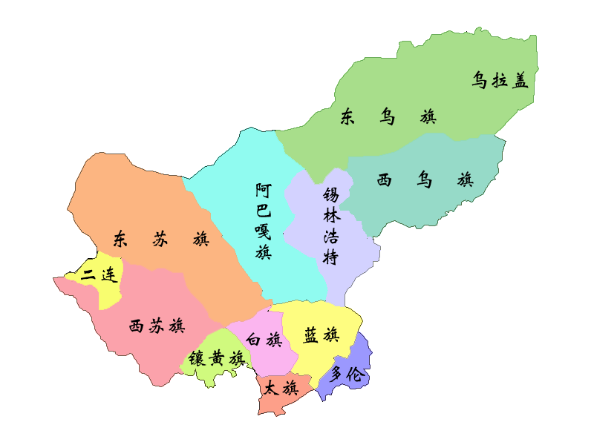
锡林郭勒盟气象局
2023年9月2日

目 录

概述 ２
一、基本气候概况与特点 ２
（一） 气温正常 ２
（二） 降雨偏少 ３
（三）日照时数正常 ５
二、主要天气气候事件 ５
（一） 局地暴雨、短时强降水多发 ５
（二） 冰雹 ６
（三） 暴雨洪涝 ６
三、气候对行业的影响评价 ６
（一）气候与牧业 ６
（二）气候与交通 ７
（三）气候与旅游 ７
四、2023年9月短期气候预测 ７
附录：资料来源及说明 ９

锡盟地区2023年8月气候影响评价
2023第10期

概述
2023年8月气温正常，日照正常，降水分布不均，局地出现暴雨，3个站点出现大暴雨。月内对流天气多，部分旗县出现暴雨洪涝、冰雹灾害，给农牧业生产等带来不利影响。

一、基本气候概况与特点

（一） 气温正常
全盟平均气温20.6℃，同比常年偏高0.9℃，同比去年偏高1.5℃。利用气温评价指标对8月全盟平均气温进行等级评价，结果为正常。
各旗县月平均气温18.1～23.5℃，各地与常年同期相比东北部地区接近常年或偏低1℃，其余地区偏高1～2℃。各地与去年同期相比多伦县接近去年同期值，其余地区偏高1～2℃。西北部及南部地区各旗县平均气温位居1961年以来同期第4至7高。
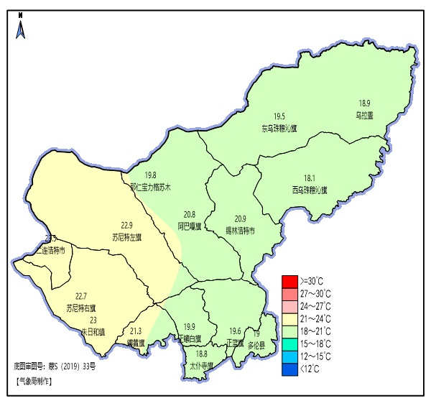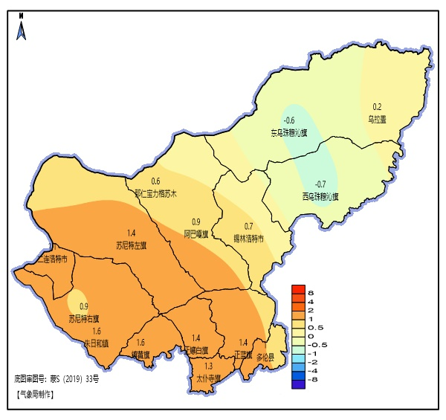
图1 2023年8月锡盟地区平均气温（℃） 图2 2023年8月锡盟地区平均气温距平（℃）
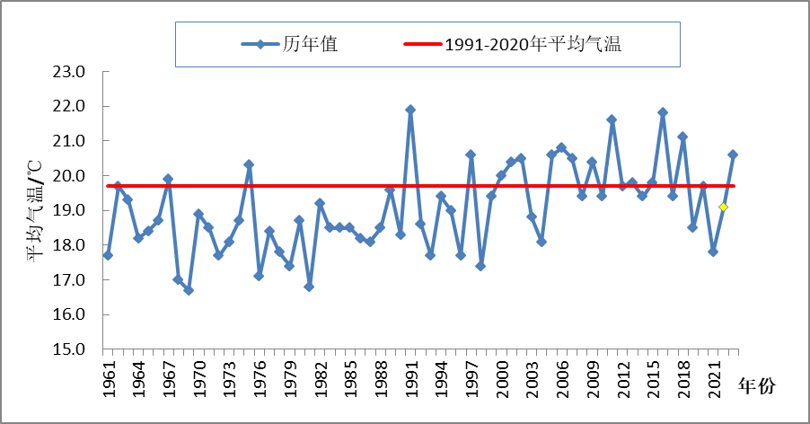
图3 1961年至2023年8月锡盟地区平均气温年际变化图

（二） 降雨偏少
全盟平均降雨量38.1毫米, 同比常年偏少28%，同比去年偏少37%。利用降雨评价指标对8月全盟平均降雨量进行等级评价，结果为偏少。
各地月降雨量：多伦县、西乌珠穆沁旗降雨量86.6～91.0毫米，东部其余地区31.9～59.9毫米，西部地区7.7～37.4毫米。与常年同期相比西乌珠穆沁旗偏多59%，其余地区接近常年同期值或偏少19%～83%。与去年同期相比西乌珠穆沁旗、多伦县偏多70%～97%，其余地区偏少20%～84%。镶黄旗降雨量位居1961年以来同期第1少，正镶白旗、太仆寺旗、苏尼特左旗、阿巴嘎旗第5至7少。
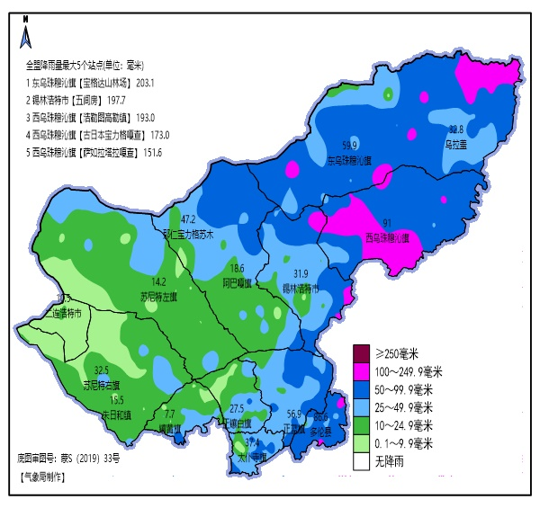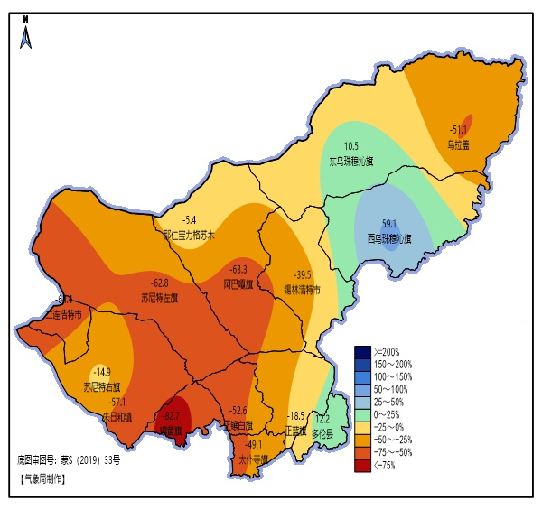
图4 2023年8月锡盟各地降雨量（毫米） 图5 2023年8月锡盟各地降雨距平百分率
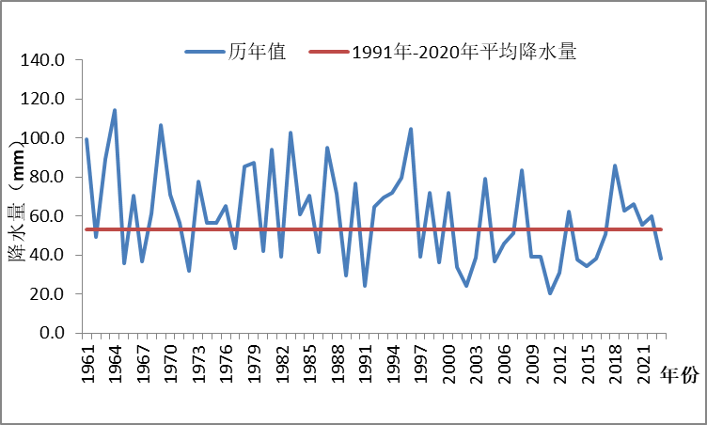
图6 1961年至2023年8月锡盟地区降雨量年际变化图

（三）日照时数正常
全盟平均日照时数276.3小时，同比常年偏少5.2小时，同比去年偏多14.7小时。利用日照时数评价指标对8月全盟平均日照时数进行等级评价，结果为正常。
各地月日照时数221.4～335.4小时。各地与常年同期相比西部地区偏多5.4～26.8小时，东部地区9.7～60.4小时。与去年同期相比正蓝旗、东乌珠穆沁旗、乌拉盖偏少4.9～24.5小时，其余地区偏多7.9～52.9小时。
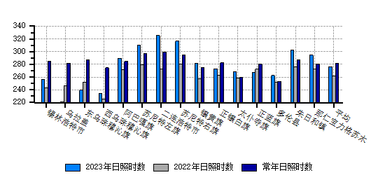
图8 2023年、2022年及常年8月锡盟地区日照时数

二、主要天气气候事件

（一） 局地暴雨、短时强降水多发
8月强对流天气多，局地暴雨、短时强降水多发，暴雨主要发生在东北部地区。月内共出现大暴雨（大于100毫米）3站，暴雨（50～100毫米）22站次，短时强降水（大于20毫米/小时）89站次。

（二） 冰雹
8日，多伦县境内出现冰雹天气，造成多伦县冰雹灾害。此次灾害共造成392户1152人受灾，农作物受灾面积2586公顷，直接经济损失560万元。

（三） 暴雨洪涝
受强对流天气影响，锡林浩特、多伦县、西乌珠穆沁旗出现洪涝灾害，灾害造成部分道路被冲损坏，草场、农田被冲毁，房屋、棚圈、青贮窖等一些基础设施等不同程度损毁，死亡羊76只、牛11头、马1匹，直接经济损失2802.5万元。

三、气候对行业的影响评价

（一）气候与牧业
八月末监测场天然牧草高度为7～90厘米。同比去年，东部地区牧草高度基本持平，西部地区偏低5～14厘米，南部地区偏低1～15厘米，中部地区牧草高度基本持平。
与近五年同期相比，东部地区牧草高度偏低2～6厘米，西部地区偏低10～12厘米，南部地区偏低1～21厘米，中部地区牧草高度基本持平。
天然牧草产量与去年同期相比，锡林浩特市和太仆寺旗偏高226～250千克/公顷，镶黄旗、正蓝旗和苏尼特左旗基本持平，其余地区偏低165～5038千克/公顷。
自然放牧状态下，8月末观象台野外试验研究基地放牧绵羊月内体重绝对增长量为167.7克/日，比常年同期多增了58.0克/日。

（二）气候与交通
8月锡林郭勒盟交通运营不利日数（10mm以上降水、扬沙、沙尘暴、大风天气）在0～7天之间，其余时段天气以晴间多云为主，利于交通运营。

（三）气候与旅游
全盟11个4A级旅游景点旅游气候舒适度指数温湿指数16.3～20.7之间。空气质量优良，感觉舒适，旅游气候舒适度等级为适宜。全盟11个4A级旅游景点气候舒适度等级见表1。
表1 8月4A级旅游景点舒适度等级
旅游景点 | 旅游舒适度等级 | 旅游景点 | 旅游舒适度等级
旅游景点 | 8月 | 旅游景点 | 8月
元上都遗址 | 适宜，舒适 | 布林泉景区 | 适宜，舒适
贝子庙 | 适宜，舒适 | 太仆寺御马苑 | 适宜，舒适
锡市马都核心区 | 适宜，舒适 | 二连浩特恐龙  地质公园 | 适宜，舒适
蒙古罕城 | 适宜，舒适 | 二连浩特市国门  旅游景区 | 适宜，舒适
乌兰五台景区 | 适宜，舒适 | 多伦湖景区 | 适宜，舒适
乌拉盖九曲湾 | 适宜，舒适

四、2023年9月短期气候预测
常年9月，副热带高压已经南撤，极地干冷空气加强，蒙古冷高压逐渐开始控制我盟，气温明显下降，天气渐冷。牧草黄枯，农作物成熟，全盟普遍下霜，植被生长结束。常年9月，全盟各地平均气温11.1～14.9℃，降水量15.2～46.3毫米。主要出现冻害、冷雨、大风寒潮等灾害性天气。
预计9月，降水量，较常年略少0～2成（0～20%），平均气温，较常年略高（0～1℃），初霜日期较常年偏晚1～5天。
根据预测，9月气候对我盟打草和农作物收贮较为有利，建议农民把握有利时机，做好打草贮草及农作物收贮工作。关注天气变化，高度重视霜冻对农作物的影响，做好晚收作物的防冻工作。随着牧草黄枯、农作物黄熟、大风增多，火灾隐患随之增大，请做好防火工作。
附表 锡盟地区2023年8月气温、降水评价表
站名 | 区站号 | 气温 | 异常度 | 评价 | 降水量 | 百分率 | 评价
锡林浩特 | 54102 | 20.9 | 0.7 | 正常 | 31.9 | -39.5 | 偏少
乌拉盖 | 50913 | 18.9 | 0.2 | 正常 | 32.8 | -51.1 | 显著偏少
东乌珠穆沁旗 | 50915 | 19.5 | -0.6 | 正常 | 59.9 | 10.5 | 正常
西乌珠穆沁旗 | 54012 | 18.1 | -0.7 | 正常 | 91.0 | 59.1 | 显著偏多
阿巴嘎旗 | 53192 | 20.8 | 0.9 | 正常 | 18.6 | -63.3 | 显著偏少
苏尼特左旗 | 53195 | 22.9 | 1.4 | 偏高 | 14.2 | -62.8 | 显著偏少
二连浩特 | 53068 | 23.5 | 1.1 | 偏高 | 10.5 | -64.4 | 显著偏少
苏尼特右旗 | 53272 | 22.7 | 0.9 | 正常 | 32.5 | 50.7 | 显著偏多
镶黄旗 | 53289 | 21.3 | 1.6 | 偏高 | 7.7 | 47.5 | 偏多
正镶白旗 | 54204 | 19.9 | 1.4 | 偏高 | 27.5 | 43.5 | 偏多
太仆寺旗 | 54305 | 18.8 | 1.3 | 偏高 | 37.4 | 84.4 | 显著偏少
正蓝旗 | 54205 | 19.6 | 1.4 | 偏高 | 56.9 | 47.1 | 偏多
多伦县 | 54208 | 19.0 | 1.0 | 偏高 | 86.6 | 44.0 | 偏多

附录：资料来源及说明
1. 资料来源
（1）气温、降水、日照等实时资料来自地面自动气象站资料。
（2）气温、降水、日照等历史资料来自地面气象信息化资料。
（3）气候平均值（累年值）以1991-2020年为基准。
（4）全盟15个国家级气象站。
（5）灾害灾情为不完全统计值，来源于各地应急管理局。
2. 说明
（1） 气温使用气温距平△T评定：
3.0℃≤ △T 异常偏高
2.0℃≤ △T ＜3.0℃ 显著偏高
1.0℃≤ △T ＜2.0℃ 偏高
-1.0℃＜ △T ＜1.0℃ 正常
-2.0℃＜ △T ≤-1.0℃ 偏低
-3.0℃＜ △T ≤-2.0℃ 显著偏低
△T ≤-3.0℃ 异常偏低
（2） 降水使用降水距平百分率△R%划分：
100%≤ △R% 异常偏多
50%≤ △R% ＜100% 显著偏多
25%≤ △R% ＜50% 偏多
-25%＜ △R% ＜25% 正常
-50%＜ △R% ≤-25% 偏少
-80%＜ △R% ≤-50% 显著偏少
△R% ≤-80% 异常偏少
（3） 日照使用日照时数距平△S评定：
100小时≤ △S 异常偏多
50小时≤ △S ＜100小时 显著偏多
20小时≤ △S ＜50小时 偏多
-20小时＜ △S ＜20小时 正常
-50小时＜ △S ≤-20小时 偏少
-100小时＜ △S ≤-50小时 显著偏少
△S ≤-100小时 异常偏少
（4）人体健康评价方法采用体感温度ET来划分。
（5）旅游气候舒适度评价方法采用内蒙古自治区地方标准（DB15/T 1762-2019）。
（6）交通不利日数利用交通运营不利日数,即10毫米以上降水、雪、雾及扬沙、沙尘暴、大风天气来统计。

编写单位：锡林郭勒盟气象局
编写：乌日恒 艳萍 审核：王学强 签发：于长文
政务邮箱：气象台/锡林郭勒盟局/内蒙古区气象局/中国气象局
电话：8241684 2023年9月7日
报送：区局应急与减灾处、区局气候中心、盟委信息处
抄送：应急管理局、生态办

